ПОЯСНИТЕЛЬНАЯ ЗАПИСКА
к проекту закона Чувашской Республики
«О внесении изменений в Закон Чувашской Республики
«О порядке перемещения задержанных транспортных средств на специализированную стоянку, их хранения, оплаты стоимости перемещения и хранения, возврата транспортных средств»

Проектом закона Чувашской Республики «О внесении изменений в Закон Чувашской Республики «О порядке перемещения задержанных транспортных средств на специализированную стоянку, их хранения, оплаты стоимости перемещения и хранения, возврата транспортных средств»» (далее – проект закона Чувашской Республики) предусматривается внесение изменений в Закон Чувашской Республики от 24 мая 2012 г. № 36 «О порядке перемещения задержанных транспортных средств на специализированную стоянку, их хранения, оплаты расходов на перемещение и хранение, возврата транспортных средств» в связи с обращением Чувашского линейного отдела Министерства внутренних дел Российской Федерации на транспорте в адрес Председателя Кабинета Министров Чувашской Республики О.А. Николаева об отсутствии на территории Чувашской Республики специализированной стоянки, предназначенной для хранения задержанных маломерных судов.
Проектом закона Чувашской Республики определяется понятие специализированной стоянки для маломерного судна, а также дополняется требованиями к специализированной стоянке, предназначенной для хранения маломерных судов и транспортных средств.
В соответствии с Порядком проведения оценки регулирующего воздействия проектов нормативных правовых актов Чувашской Республики, утвержденным постановлением Кабинета Министров Чувашской Республики от 29 ноября 2012 г. № 532 «О проведении оценки регулирующего воздействия проектов нормативных правовых актов Чувашской Республики», в целях определения воздействия проекта закона на субъекты предпринимательской деятельности проведена оценка регулирующего воздействия проекта закона Чувашской Республики, по результатам которой не выявлены положения, которые вводят избыточные обязанности, запреты и ограничения для субъектов предпринимательской деятельности или способствуют их введению, а также положения, способствующие возникновению необоснованных расходов субъектов предпринимательской деятельности, ограничению конкуренции.
Принятие данного проекта закона Чувашской Республики не потребует выделения дополнительных средств из республиканского бюджета Чувашской Республики.

Министр транспорта и  дорожного хозяйства  Чувашской Республики | 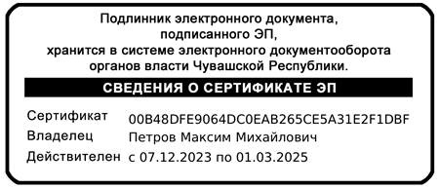 | М.М. Петров

